Historias de Usuario



**Representante Legal: Rojas García Alejandro Daniel**

**Scrum Master: Flores Chipana Jorge Leonardo**

**Team: Gaspar Bautista Frank Selio**

**Huarachi Tapia Roger Aldair**

**Choque Guzmán Juanito**

SPRINT

PLANNING 2

**ASIGNACION DE ROLES**

Una vez analizadas las entidades y atributos necesarios para el SISTEMA DE ADMINISTRACION DE LABORATORIO por parte del equipo SOLVWARE SRL. el encargado de Diseñar y modelar la Base de Datos será: Choque Guzmán Juanito, Flores Chipana Jorge Leonardo, Gaspar Bautista Frank Selio.

El análisis y recolección de información de los colores, ubicación y modelo de interfaz de preferencia fácil de navegar y amigable al usuario buscando su posterior implementación con el uso de CSS y HTML5 estarán bajo el mando de: Rojas García Alejandro Daniel, Huarachi Tapia Roger Aldair.

Software Development del proyecto será desarrollado por las mentes creativas de Alejandro y Roger, el rol de Scrum Master será asignado a Jorge. Frank, Juanito y Jorge tendrán la tarea realizar la programación backend, Alejandro y Roger tendrán la tarea realizar la programación frontend. La validación de datos, estructurar los diversos registros presentes en el sistema se realizará por todo el team, si nuevos requerimientos se presentan se las hará conocer a su debido.

El encargado de plasmar todas las decisiones del equipo a un formato de documentación formal y de presentación al asesor-docente-cliente será Choque Guzmán Juanito

**SPRINT BACKLOG**

|  |  |  |
| --- | --- | --- |
| **Historia de Usuario** | **Prioridad en Negocio** | **Tiempo Estimado (días)** |
| Inicio de sesión | ALTA | 2 |
| Registro de horarios | ALTA | 3 |
| Listar Editar y eliminar horarios | ALTA | 2 |
| Inscripción y edición de horarios | ALTA | 2 |
| Listado, Editado y eliminación de horarios de estudiantes | ALTA | 2 |
| Control de sesiones | ALTA | 2 |
| Administración de portafolio | ALTA | 3 |
| Listar, Editar y Eliminar portafolio | ALTA | 2 |

**Herramientas de apoyo**

Trello

Herramienta para seguimiento del desarrollo del producto.

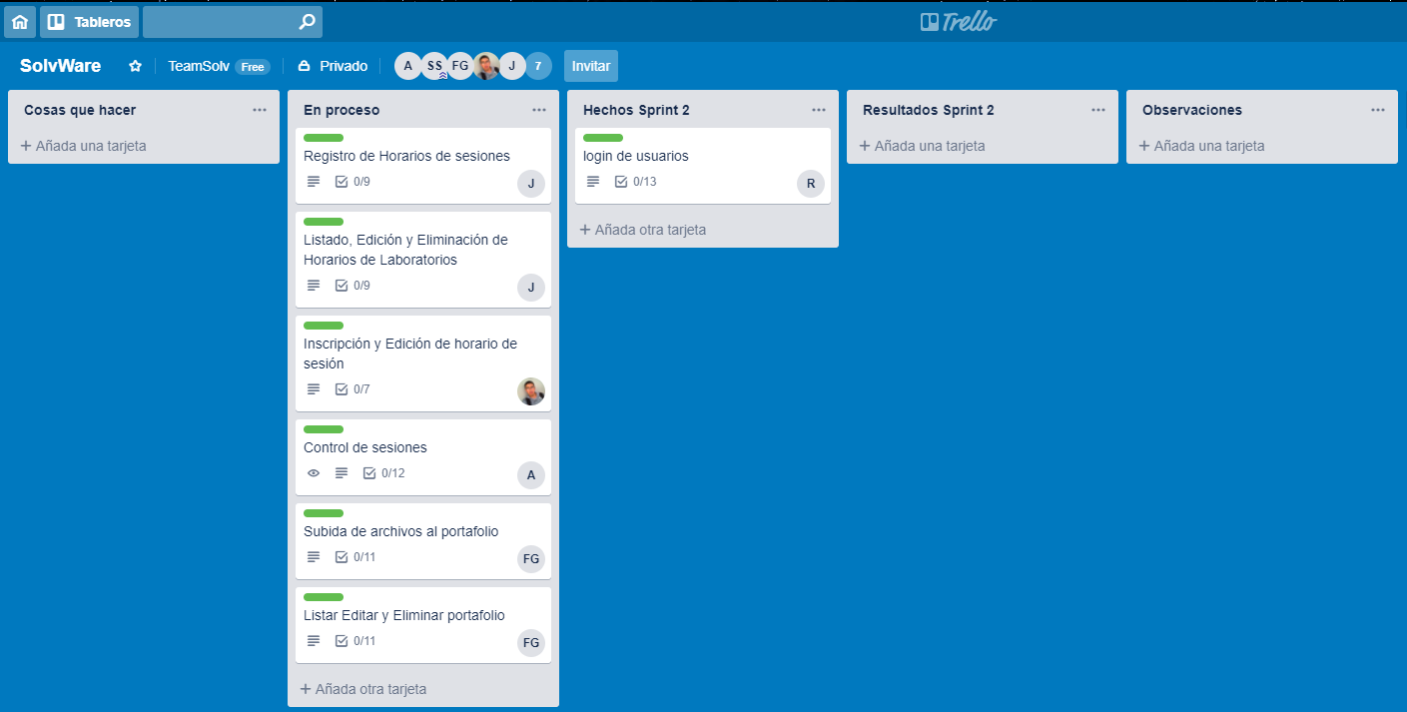

GitHub

Repositorio de almacenamiento y control de versiones durante el desarrollo del producto.

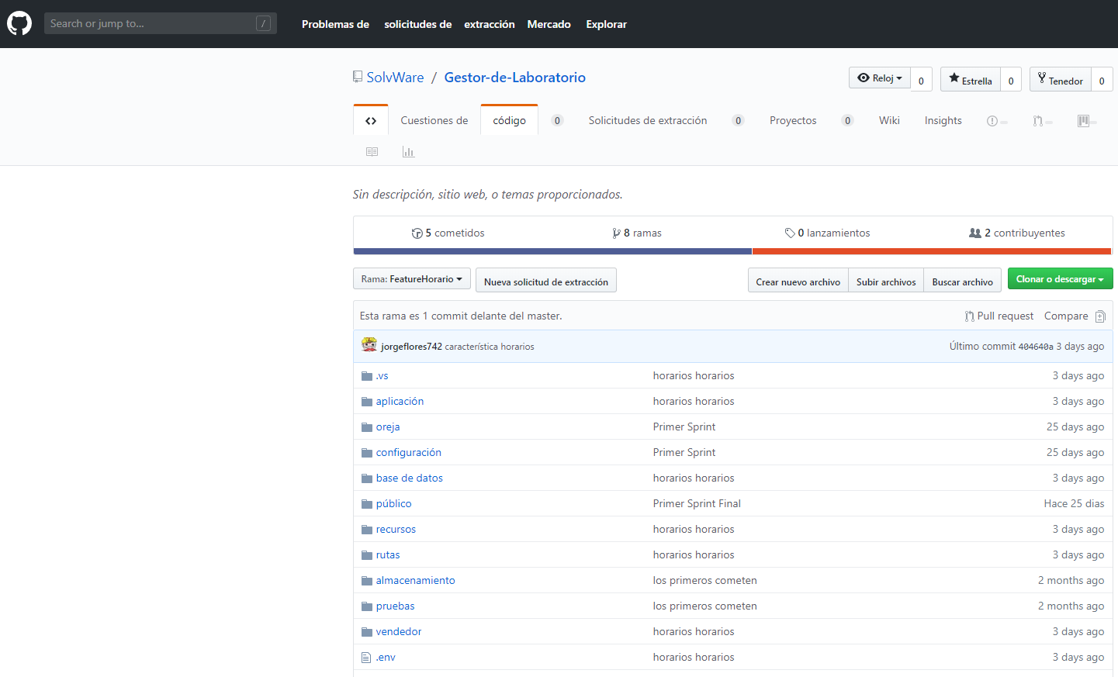

**HISTORIAS DE USUARIO**

Para la definición de requerimientos se define el uso de historias de usuario como herramienta para dicho proceso.

El formato utilizado para las historias de usuario es el siguiente:

**Numero**: Identificador numérico único para cada historia de usuario.

**Usuario:** Persona o grupo de personas quienes podrán utilizar la funcionalidad descrita en la historia de usuario.

**Prioridad en negocio:** indicador en cuán importante o prioritaria es la implementación de la historia de usuario para el cliente. Los niveles de prioridad que se utilizan son: Alta, Media y Baja.

**Riesgo en desarrollo:** Indicador de la complejidad de implementación de la historia de usuario. Los niveles de riesgo son: Alta, Media y Baja.

**Puntos estimados:** Valor entre 1 y 100 que el equipo asigna como un grado de dificultad a la historia de usuario.

**Descripción:** Enunciado del requerimiento a implementarse. Identificando al usuario y la razón por la cual desea implementar la historia de usuario.

**Especificación**: Información adicional que ayude en la descripción de la historia de usuario.

**Criterios de aceptación:** requerimientos que validaran la historia de usuario.

|  |  |  |
| --- | --- | --- |
| **Historia de usuario** | | |
| **Numero: A1** | **Usuario:** Usuarios (Docente, Auxiliar, Estudiante) | |
| **Nombre Historia:** Inicio de sesiones en el sistema | | |
| **Prioridad en Negocio:** alta | | **Riesgo en negocio:** media |
| **Puntos estimados:** 6 | | **Iteración asignada:** 1 |
| **Programador responsable:** Roger Huarachi | | |
| **Descripción:** Se verificará si el usuario es válido para para poder iniciar sesión. Se pedirá los siguientes datos  Obligatorio   * Código * CI * Rol | | |
| **Especificación**   1. Formulario con los datos (Código SIS, CI) 2. Lista de Roles disponibles 3. Botón de inicio de sesión   **Si los datos son correctos**   * 1. Ingresar a la cuenta del usuario   **Si los datos no son correctos**   * 1. Mensaje de error | | |
| **Criterios de Aceptación**   1. Los datos del formulario deben tener las siguientes especificaciones    1. Código Sis: 9 caracteres numéricos    2. CI:7 caracteres numéricos 2. Es usuario debe escoger el tipo de rol como desea iniciar sesión 3. Una vez pulsado el botón de inicio de sesión deberá verificar si se cumple las siguientes condiciones   **Si los datos son correctos**   * 1. Mostrar en la barra de login el nombre del usuario   2. Mostrar la bandeja del usuario   **Si los datos no son correctos**   * 1. Mensaje de error con el texto “Los datos no es correcto” | | |

Login

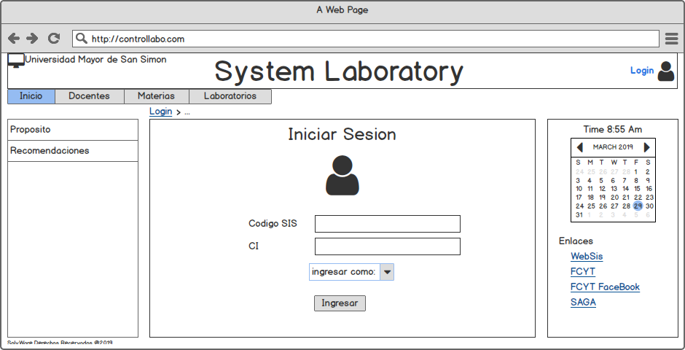

Panel Docente

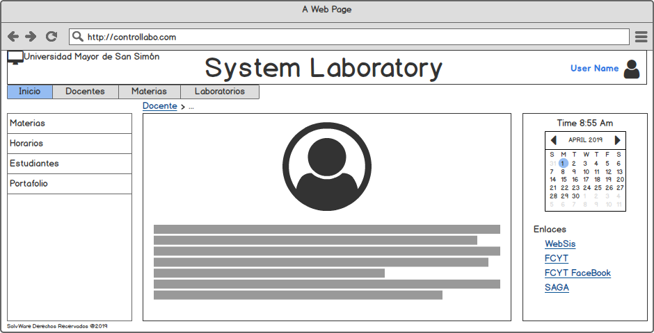

Panel Auxiliar

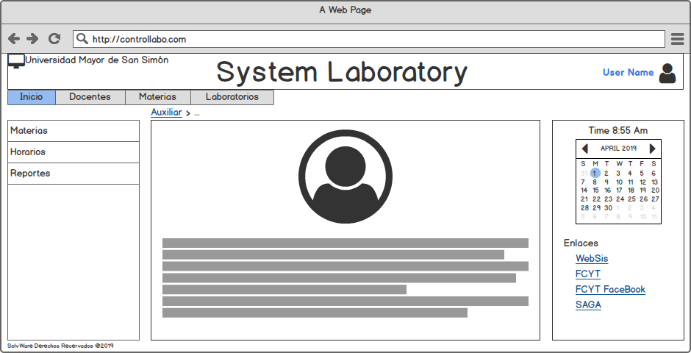

Panel Estudiante

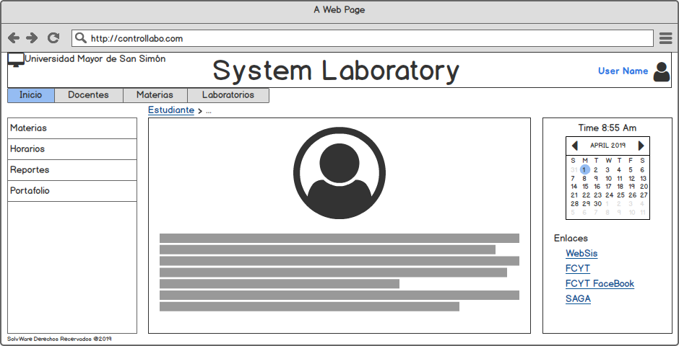

|  |  |
| --- | --- |
| **Historia de usuario** | |
| **Numero: A2** | **Usuario:** Administrador |
| **Nombre Historia:** Registro de Horarios de sesiones | |
| **Prioridad en Negocio:** alta | **Riesgo en negocio:** media |
| **Puntos estimados:** 3 | **Iteración asignada:** 1 |
| **Programador responsable:** Juanito choque | |
| **Descripción**  Se realizará el registro de Horarios de sesiones, se pedirán los campos:   * Materias * Laboratorio * Escoger día * Periodo | |
| **Especificación**   1. Formulario de registro (Materia, Laboratorio, Día, Periodo) 2. Botón de registro | |
| **Criterios de Aceptación:**   1. Los campos de registro deberán tener las siguientes características:    1. Combo box de materias registradas en la base de datos    2. Combo box de laboratorios que se asignara al horario    3. Combo box del día será una lista de lunes a sábado    4. Combo box de periodos de las horas que se asignara al horario. 2. Botón para que guardara el registro | |

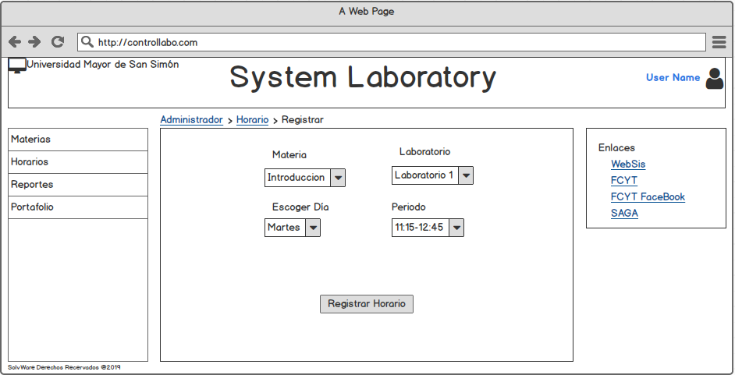

|  |  |
| --- | --- |
| **Historia de usuario** | |
| **Numero: A3** | **Usuario:** Administrador |
| **Nombre Historia:** Listado, Edición y Eliminación de Horarios de Laboratorios | |
| **Prioridad en Negocio:** alta | **Riesgo en negocio:** media |
| **Puntos estimados:** 3 | **Iteración asignada:** 1 |
| **Programador responsable:** Juanito Choque | |
| **Descripción**  Se mostrará una lista de los horarios guardados con las opciones de ver, editar y eliminar horario de los diferentes laboratorios | |
| **Especificación**   1. Opción de búsqueda para filtrado 2. Materias registradas 3. Laboratorios registrados a horarios 4. Día asignado 5. Horarios asignado 6. Opciones de ver, editar y eliminar horario    1. Ver: información del horario registrado    2. Editar: formulario de edición de horario    3. Eliminar: Borra el horario | |
| **Criterios de Aceptación:**   1. Un buscador para filtrar las listas de horarios que se quiere visualizar 2. Se mostrará una lista de horarios en las cuales el estudiante podrá inscribirse, según materia, laboratorio, día y periodo que están definidos. 3. Se mostrará a lado de cada horario la opción de ver, editar y eliminar horario    1. Si se pulsa a Ver se mostrará información del horario    2. Si se pulsa a Editar se mostrará el formulario de inscripción con los datos registrados anteriormente con un botón de guardar cambio    3. Si pulsa en Eliminar el horario se eliminara completamente de la base de datos solo si el horario no está asociado ya a alguna materia o estudiantes | |

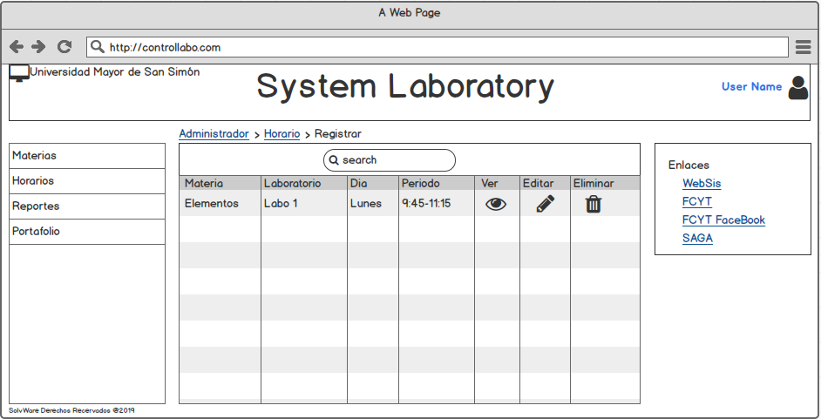

|  |  |
| --- | --- |
| **Historia de usuario** | |
| **Numero: A4** | **Usuario:** Estudiante |
| **Nombre Historia:** Inscripción y Edición de horario de sesión | |
| **Prioridad en Negocio:** alta | **Riesgo en negocio:** media |
| **Puntos estimados:** 3 | **Iteración asignada:** 1 |
| **Programador responsable:** Jorge Flores | |
| **Descripción**  Se realizará la inscripción de los estudiantes en las materias en las que están inscritos (registrados) a los horarios de sesiones que están habilitados para hacer sus prácticas, habiendo el estudiante iniciado sesión.  Siendo los datos a pedir:   * Materia * Laboratorio * Día * Hora | |
| **Especificación**   1. Lista de materias disponibles 2. Botón de inscribirse    1. Formulario de registro (Materia, Laboratorio, Día, Hora)    2. Botón de inscribirse    3. Confirmación de inscripción exitosa. 3. Botón de Terminar inscripción | |
| **Criterios de Aceptación:**   1. Se mostrará una lista de materias en las cuales el estudiante está inscrito (registrado) 2. Se mostrará un formulario de inscripción según el estado del estudiante    1. Se mostrará el botón “Inscribirse” una vez pulsado se guardará la información. 3. Solo podrá inscribirse una vez a la materia, para cambios el estudiante deberá coordinar con el administrador | |

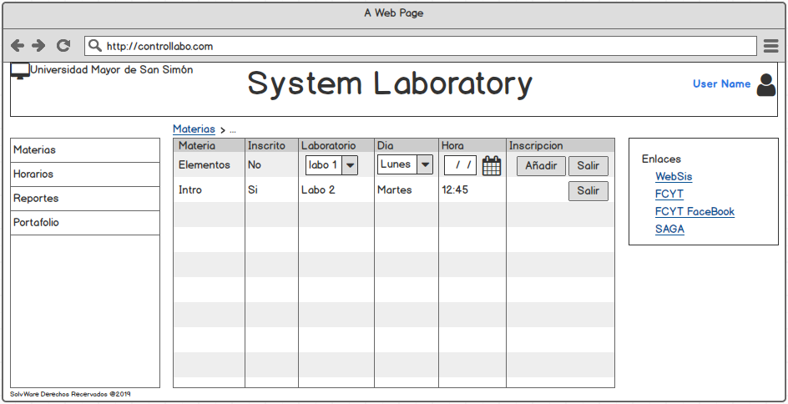

|  |  |
| --- | --- |
| **Historia de usuario** | |
| **Numero: A5** | **Usuario:** Docente, Auxiliar |
| **Nombre Historia:** Control de sesiones | |
| **Prioridad en Negocio:** alta | **Riesgo en negocio:** media |
| **Puntos estimados:** 5 | **Iteración asignada:** 1 |
| **Programador responsable:** Alejandro Rojas | |
| **Descripción**  Se realizara el registro de llegada de estudiantes a la sesión, la asignación de PC, y observaciones que se tendrá de la practica en la sesion | |
| **Especificación**   1. Buscador para filtrar grupos de estudiantes 2. **Tabla para registrar a los estudiantes** 3. Lista de estudiantes 4. Combo box de materias del estudiante 5. Cuadro de hora de entrada 6. Cuadro de hora de salida 7. Cuadro de texto para anotar PC 8. Combo box para ingresar las observaciones 9. Cuadro de texto para anotar detalles de la sesión 10. Botón para guardar el registro   **Si los datos son correctos**   * 1. Asistencia de estudiante registrada | |
| **Criterios de Aceptación:**   1. Se verá un buscador para filtrar la lista de los estudiantes por materias, nombres,etc. 2. Se mostrará la lista de los estudiantes inscritos en la sesión (nombre y apellido) 3. Combo box de materias al lado derecho de los datos del estudiante a las que está inscrito 4. Cuadro para llenar la hora de entrada del estudiante 5. Cuadro para llenar la hora de salida del estudiante 6. Cuadro de texto donde se anotará el número de PC donde el estudiante hará su practica 7. Combo box donde se elegirá las observaciones del estudiante de su practica 8. Cuadro de texto para escribir detalles sobre la práctica del estudiante 9. Botón de guardar para guardar en la base de datos la información de la práctica del estudiante. | |

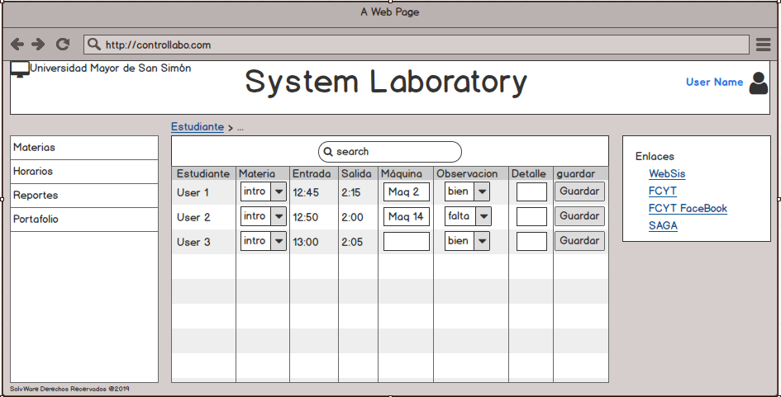

|  |  |
| --- | --- |
| **Historia de usuario** | |
| **Numero: A6** | **Usuario:** Docente, Estudiante |
| **Nombre Historia:** Subida de archivos al portafolio | |
| **Prioridad en Negocio:** alta | **Riesgo en negocio:** media |
| **Puntos estimados:** 5 | **Iteración asignada:** 1 |
| **Programador responsable:** Frank Gaspar | |
| **Descripción**  Se realizará la administración para los portafolios que almacenaran archivos de los estudiantes y de los docentes | |
| **Especificación**   1. El usuario debe haber iniciado sesión 2. Entrar a la opción de portafolio 3. Ir al explorador para elegir archivo 4. Botón de subir archivo   **Si los datos son correctos**   * 1. Archivo subido al portafolio | |
| **Criterios de Aceptación:**   1. Los archivos pueden tener las siguientes especificaciones    1. Ser archivo comprimido zip    2. Archivo txt    3. Archivo doc 2. Una vez pulsado el botón de subir deberá verse el portafolio   **Si los datos son correctos**   1. Se mostrara los archivos subidos en el portafolio. | |

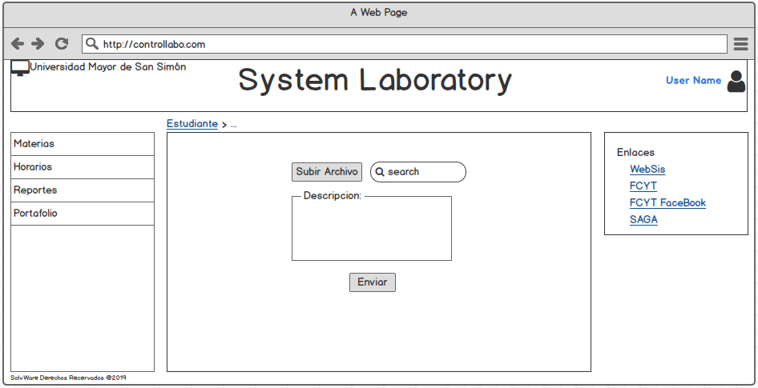

|  |  |
| --- | --- |
| **Historia de usuario** | |
| **Numero: A7** | **Usuario:** Docente, Estudiante |
| **Nombre Historia:** Listar Editar y Eliminar portafolio | |
| **Prioridad en Negocio:** alta | **Riesgo en negocio:** media |
| **Puntos estimados:** 5 | **Iteración asignada:** 1 |
| **Programador responsable:** Frank Gaspar | |
| **Descripción**  Se realizará un listado de los archivos que están subidos al portafolio con su nombre y con la opción de ver y eliminar archivo. Donde el estudiante puede listar ver y eliminar su portafolio  Y el docente puede listar, ver y eliminar su portafolio y solo ver los portafolios de sus estudiantes. | |
| **Especificación**   1. Lista de archivos subidos de sesión actual 2. Opción de ver la practica 3. Opción de eliminar a lado de cada archivo   **Si se pulsa el botón de eliminar**   * 1. Mensaje de confirmación | |
| **Criterios de Aceptación:**   1. Se mostrará la lista de todos los archivos subidos por el usuario y que están en la base de datos. 2. La opción de ver mostrara el archivo subido 3. La opción de eliminarsolo deberá eliminar los subidos en la sesión actual y no así de las sesiones anteriores. 4. La opción de ver y eliminardeberá resaltar además de estar con los iconos típicos de ver y eliminar a la derecha de cada archivo   **Si se pulsa el botón de eliminar**  Aparecerá una ventana con dos botones:   * 1. “Continuar” eliminararchivo de la base de datos y no se mostrará en la lista de archivos   2. “Cancelar” cerrara la ventana de confirmación y retornara a la ventana de listado de archivos | |

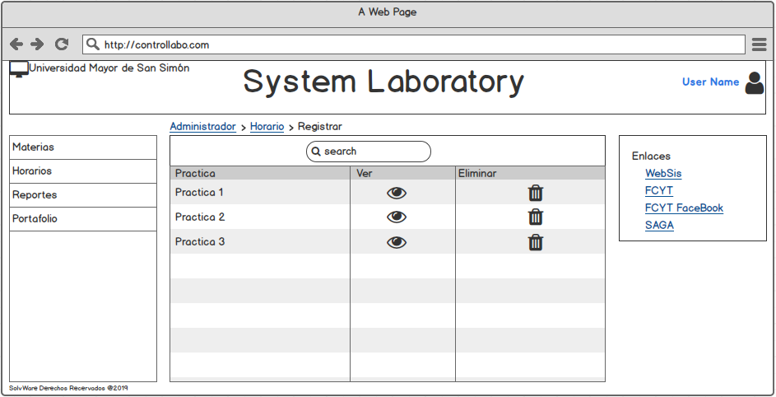

|  |  |  |  |  |
| --- | --- | --- | --- | --- |
| **Sprint** | **Historia de**  **Usuario** | **Programador/es Responsable/s** | **Prioridad en Negocio** | **Tiempo**  **Estimado**  **(días)** |
| **2** | **A1** | Huarachi Tapia Roger Aldair | ALTA | 5 |
| **2** | **A2** | Choque Guzmán Juanito | ALTA | 4 |
| **2** | **A3** | Choque Guzmán Juanito | ALTA | 3 |
| **2** | **A4** | Flores Chipana Jorge Leonardo | ALTA | 5 |
| **2** | **A5** | Rojas García Alejandro Daniel | ALTA | 5 |
| **2** | **A6** | Gaspar Bautista Frank Selio | ALTA | 3 |
| **2** | **A7** | Gaspar Bautista Frank Selio | MEDIO | 2 |

**PROTOTIPOS DE PRODUCTOS**

**SUSTENTACION DE PRUEBAS**

**Prueba de usabilidad**

**Objetivos**

* Observar y analizar el comportamiento de los usuarios
* Asegurar una experiencia positiva
* Crear experiencias en usuarios reales

**Definición de Usuarios**

Este análisis lo realizaremos en base a los tipos de usuario que manejaran el sistema que identificaremos a continuación.

**Visitante**

Sera el usuario que tiene el menor acceso al sistema ya que solo podrá visualizar información pública relacionada a la Facultad como ser:

* Home
* Lista de Docentes
* Lista de Materias
* Lista de Laboratorios

**Administrador**

Sera el usuario a cargo del control y acceso total del sistema, contara con una variedad de funciones como ser:

* Administración de Roles
* Administración de Materias
* Administración de Usuarios

**Análisis**

Para realizar la prueba de usabilidad consultamos sobre la experiencia de uso, reacciones, familiarización, manejo intuitivo y otros puntos de vistas.

**Visitante**

Analizaremos el comportamiento de usuario a manejar el sistema

**Home**

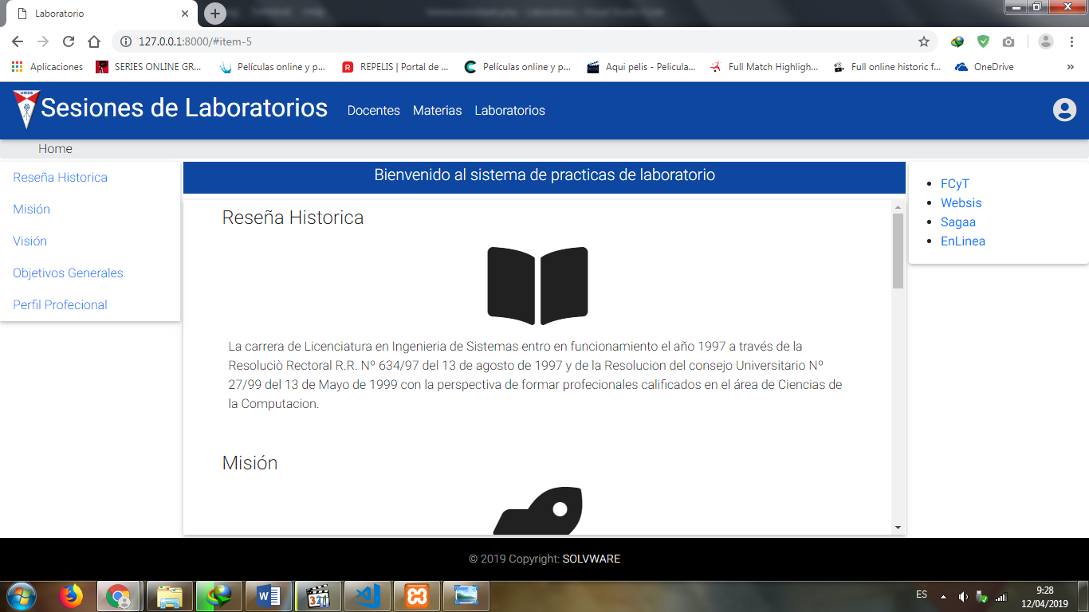

**Lista de Docentes, Materias, Laboratorios**

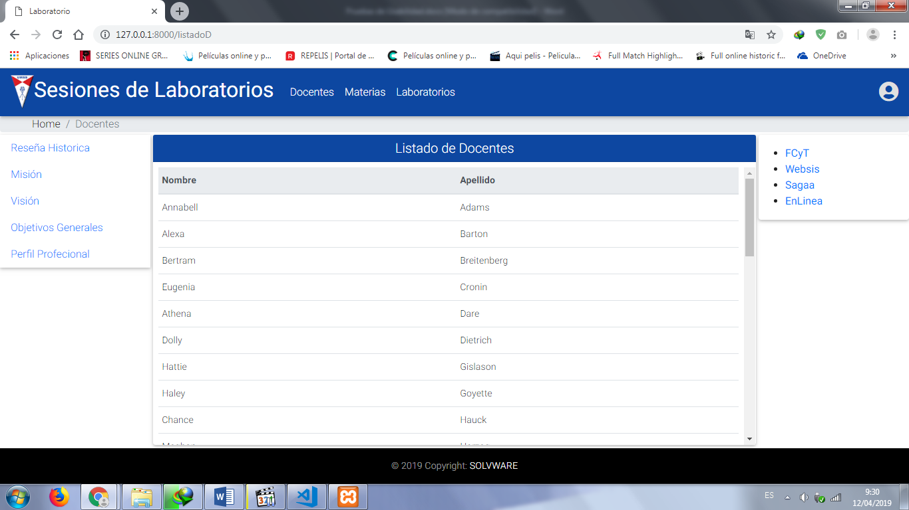

Según el test que se realizó y los puntos de vista a considerar se tuvieron los siguientes resultados.

* Familiarización: el usuario se familiarizo rápido con el sistema debido al parecido con otras páginas de la facultad.
* Contenido: La información proporcionada le pareció bástate importante y puntual ya que debe ser de conocimiento de todos.
* Interfaz simple e intuitiva: el usuario pudo ver de manera rápida y sencilla estando todas las opciones a solo un clic.
* Comunicación: El usuario pudo comunicarse con otras plataformas relacionadas a la facultad de manera rápida.
* Visualización: el usuario tuvo problemas a la hora de ubicar el icono de login, no era muy llamativo.

Según el test que se realizó y los puntos de vista a considerar se tuvieron los siguientes resultados.

* Familiarización: el usuario se familiarizo rápido con el sistema debido al parecido con otras páginas de la facultad.
* Contenido: El contenido le pareció que estaba bien organizado y puntuales sin ambigüedades.
* Interfaz simple e intuitiva: el usuario pudo ver de manera rápida y sencilla, pudo realizar todas las funciones que podía sin necesidad de explicación, exceptuando casos donde el contenido no era claro o no muy resaltante.
* Comunicación: El usuario pudo comunicarse con otras plataformas relacionadas a la facultad de manera rápida.
* Visualización: el usuario tuvo problemas a la hora de visualizar algunas opciones debido a la baja claridad del contiendo.

**Prueba de caja negra**

**Objetivos**

* Validar el registro de Usuarios del sistema
* Validar la edición de Usuarios del sistema
* Validar la importación de Usuarios del sistema
* Validar la des habilitación de Usuarios del sistema

**Definición de usuarios**

Para esta prueba analizaremos la interfaz de usuario y funciones que se le brinda al usuario administrador.

**Adminstrador**

Sera el usuario a cargo del control y acceso total del sistema, contara con una variedad de funciones como ser:

* Administración de Roles
* Administración de Materias
* Administración de Usuarios

**Analisis**

Para realizar la prueba de caja negra introduciremos datos definidos en el sistema esperando que se guarden de forma correcta y que se visualicen.

**Registro de Usuarios**

Primero se introducirán los siguientes todos en el formulario de registro

**SPRINT**

**RETROSPECTIVE**

## SPRINT RETROSPECTIVE

Con el objetivo de [mejorar de manera continua](https://proyectosagiles.org/control-predictivo-control-empirico) dos aspectos importantes: la calidad del producto que está desarrollando y la motivación de quienes están desarrollando el producto, el [equipo](https://proyectosagiles.org/equipo-team) analizó cómo ha sido su manera de trabajar en conjunto e individualmente durante la [iteración](https://proyectosagiles.org/desarrollo-iterativo-incremental) debido a que el equipo es la base de un producto exitoso.

Para ello nos planteamos algunas interrogantes como ser:

¿Qué cosas han funcionado bien?

* Colaboración por parte de los miembros del equipo.
* Las capacitaciones previas al inicio sobre herramientas que se utilizarían y que se tenía un conocimiento no satisfactorio.

¿Qué se debe mejorar?

* La comunicación continua entre el equipo.
* Interactuar más con las herramientas que nos facilitan el control de versiones.
* Cumplir con los plazos establecidos para entrega de avances.
* Disponibilidad para reuniones de fuera de las establecidas.
* Aplicar estándares de programación.

¿Cuáles son los problemas que podrían impedir el progreso esperado?

* Trabajo individual
* No realizar la notificación de tareas o H.U. que tienen un bloqueo por parte de quien/es esta asignado.

Conclusiones y Recomendaciones

* + Compromiso al asumir una fecha de entrega de avances.
  + Continuar con el trabajo en equipo, apoyo reciproco entre miembros del equipo
  + Interactuar con las herramientas de apoyo para el desarrollo del producto.

## BURNDOWN CHART SPRINT 1

0

5

10

15

20

25

1 2 3 4 5 6 7 8 9 10 11 12 14

Puntos de Esfuerzo

Tiempo definido (dias)

BurnDown

Chart

Sprint actual

Sprint esperado

**MODELO DE BASE DE DATOS**

